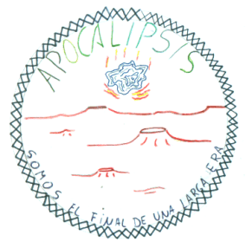
GATI APOCALIPSIS
Gerardo Ll., Raúl, Teo, Pablo C.
TECNOLOGÍA
2º ESO

Esquema de Tecnología

Electricidad

Electricidad Estática Circuito Eléctrico Materiales

Generadores Pila Conductor Receptor Conductores Aislantes
Bombilla Motor E.D. Control E.D Protección

Herramientas

Tijeras de Sierra Destornillador
Electricista Ingletar

Producción de
Energía Eléctrica

Central Nuclear Central Térmica Hidroeléctrica E. Alternativa

Eólica Solar- térmica

Fotovoltaica

